# POM文件

Spring核心组件

1. Spring-core**

包括spring框架的核心工具类，spring的其它组件都要用到这个包中的类，是其他组件的基本核心。

|  |
| --- |
| <**dependency**>  <**groupId**>org.springframework</**groupId**>  <**artifactId**>spring-core</**artifactId**>  <**version**>${spring-version}</**version**> </**dependency**> |

1. Spring-beans**

所有应用都要用到的，包含访问配置文件，创建和管理bean,进行IoC/DI(控制反转，依赖注入)操作相关的所有类，如果应用止血药基本的IoC/DI,引入spring-core和spring-beans就可以了

|  |
| --- |
| <**dependency**>  <**groupId**>org.springframework</**groupId**>  <**artifactId**>spring-beans</**artifactId**>  <**version**>${spring-version}</**version**> </**dependency**> |

1. [Spring-aop](aop.txt)*

包含在应用中使用AOP特性时需要的类，使用基于AOP的Spring特性，如声明式事务管理，需要在应用中引入这个包

|  |
| --- |
| <**dependency**>  <**groupId**>org.springframework</**groupId**>  <**artifactId**>spring-aop</**artifactId**>  <**version**>${spring-version}</**version**> </**dependency**> |

1. Spring-context**

为spring提供了强大的扩展功能，可以找到使用SpringApplicationContext特性时所需要的全部类

SpringWeb依赖

1. Spring-web*

包含web应用开发时，用到Spring框架时所需要的核心类，包括自动载入WebApplicationContext特性的类，Struts与JSF集成类，文件上传支持类，Filter,Interceptor等大量的辅助工具类

|  |
| --- |
| <**dependency**>  <**groupId**>org.springframework</**groupId**>  <**artifactId**>spring-web</**artifactId**>  <**version**>${spring-version}</**version**> </**dependency**> |

1. Spring-webmvc*

包含SpringMvc框架相关的所有类。包括国际化、标签、theme,视图展现的Freemaker,

JasperReports,相关类

|  |
| --- |
| <**dependency**>  <**groupId**>org.springframework</**groupId**>  <**artifactId**>spring-webmvc</**artifactId**>  <**version**>${spring-version}</**version**> </**dependency**> |

1. Spring-test*

测试组件

|  |
| --- |
| <**dependency**>  <**groupId**>org.springframework</**groupId**>  <**artifactId**>spring-test</**artifactId**>  <**version**>${spring-version}</**version**> </**dependency**> |

1. Spring-aspects（建议使用）

提供对AspectJ的支持(提供切面注解)

|  |
| --- |
| <**dependency**>  <**groupId**>org.springframework</**groupId**>  <**artifactId**>spring-aspects</**artifactId**>  <**version**>${spring-version}</**version**> </**dependency**> |

1. Spring-context-support

包括支持缓存（ehcache）、JCA、JMX、邮件服务，任务计划（Quartz之类）

1. Spring-tx

提供申明式和编程式事务管理支持

1. Spring-orm

包含Spring对Dao特性进行了拓展

和Mybatis整合

|  |
| --- |
| <**dependency**>  <**groupId**>org.mybatis</**groupId**>  <**artifactId**>mybatis</**artifactId**>  <**version**>${mybatis-version}</**version**> </**dependency**> <**dependency**>  <**groupId**>org.mybatis</**groupId**>  <**artifactId**>mybatis-spring</**artifactId**>  <**version**>${mybatis-spring-version}</**version**> |

[Pom文件详情](pom.xml)

# Spring配置

## Springmvc配置

Application-all.xml

|  |
| --- |
| <**context:annotation-config** /> <**context:component-scan base-package="com.liu.start"** >  <**context:exclude-filter type="annotation" expression="org.springframework.stereotype.Controller"**/> </**context:component-scan**> |

Spring-mvc.xml

|  |
| --- |
| <**context:component-scan base-package="com.liu.start" use-default-filters="false"**>  <**context:include-filter type="annotation" expression="org.springframework.stereotype.Controller"**></**context:include-filter**> </**context:component-scan**> |

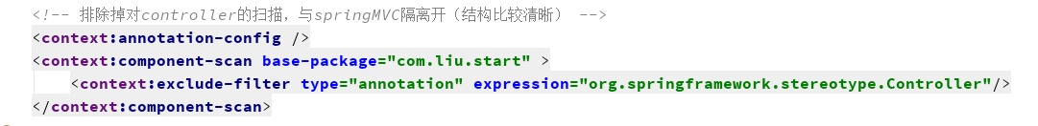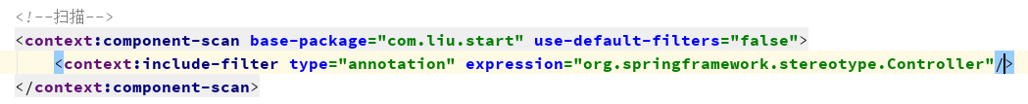

Spring.xml与spring-mvc配置不同原因

驱动注解：

|  |
| --- |
| *<!-- 驱动注解 -->* <**mvc:annotation-driven** /> |

会自动注册DefaultAnnotationHandlerMapping与AnnotationMethodHandlerAdapter

第一个是HandlerMapping的实现类，它会处理@RequestMapping 注解，并将其注册到请求映射表中。

第二个是HandlerAdapter的实现类，它是处理请求的适配器，说白了，就是确定调用哪个类的哪个方法，并且构造方法参数，返回值。（后面文章也会陆续详细介绍的）

|  |
| --- |
| *<!-- DispatcherServlet不处理静态资源,交给服务器默认的servlet处理 -->* <**mvc:default-servlet-handler**/> |

|  |
| --- |
| *<!-- 视图渲染器 -->* <**bean class="org.springframework.web.servlet.view.InternalResourceViewResolver"  id="internalResourceViewResolver"**>  *<!-- 前缀 -->* <**property name="prefix" value="/WEB-INF/jsp/"** />  *<!-- 后缀 -->* <**property name="suffix" value=".jsp"** /> </**bean**> |

启动后

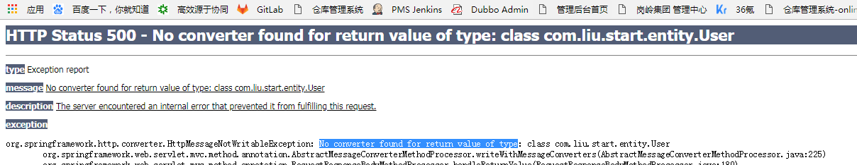

配置

|  |
| --- |
| <**dependency**>  <**groupId**>com.fasterxml.jackson.core</**groupId**>  <**artifactId**>jackson-databind</**artifactId**>  <**version**>${jackson-version}</**version**> </**dependency**> <**dependency**>  <**groupId**>com.fasterxml.jackson.core</**groupId**>  <**artifactId**>jackson-core</**artifactId**>  <**version**>${jackson-version}</**version**> </**dependency**> <**dependency**>  <**groupId**>com.fasterxml.jackson.core</**groupId**>  <**artifactId**>jackson-annotations</**artifactId**>  <**version**>${jackson-version}</**version**> </**dependency**> |

Spring+springMVC整合完成

Spring+Mybatis